|  |  |  |  |
| --- | --- | --- | --- |
| Số báo danh: ..........  Phòng thi số:...........  Điểm:......................  Bằng chữ:................ | **BÀI KHẢO SÁT CUỐI HỌC KÌ I**  **NĂM HỌC 2023 - 2024**  **Môn Toán - Lớp 4**  *(Thời gian làm bài: 40 phút)*  ***---------------*** | **Người coi**  (Kí và ghi tên) | **Người chấm**  (Kí và ghi tên) |
|  |  |

**PHẦN I. TRẮC NGHIỆM (4 điểm)**

**Khoanh vào chữ đặt trước câu trả lời đúng hoặc làm theo yêu cầu:**

**Câu 1. (M1) Số 62 570 300 được đọc là:**

A. Sáu trăm hai mươi lăm triệu bảy mươi nghìn ba trăm.

B. Sáu hai triệu năm bảy nghìn ba trăm.

C. Sáu mươi hai triệu năm trăm bảy mươi nghìn ba trăm.

D. Sáu hai triệu năm trăm bảy mươi nghìn ba trăm.

**Câu 2. (M1) Trong số 34 652 471, chữ số 3 thuộc hàng nào? Lớp nào?**

A. Hàng trăm, lớp đơn vị B. Hàng nghìn, lớp nghìn

C. Hàng trăm nghìn, lớp nghìn D. Hàng chục triệu, lớp triệu

**Câu 3. (M1) Viết số sau: “Tám trăm hai mươi ba nghìn không trăm mười tám”:**

A**.** 812 308  B.823 108 C. 832 008 D. 823 018

**Câu 4. (M1) 3 tấn 50 kg =** ...... **kg. Số cần điền vào chỗ chấm là:**

A. 3 050 B. 300 050 C. 350 D. 30 050

**Câu 5. (M1)** **Nhà toán học Lê Văn Thiêm là tiến sĩ toán học đầu tiên của Việt Nam, ông sinh năm 1917. Hỏi ông sinh vào thế kỉ thứ mấy?**

|  |  |  |  |
| --- | --- | --- | --- |
| A. Thế kỉ XIX | B. Thế kỉ XV | C. Thế kỉ XX | D. Thế kỉ XXI |

**Câu 6. (M2)** **Số 12 346 700 làm tròn đến hàng trăm nghìn là số nào dưới đây:**

|  |  |  |  |
| --- | --- | --- | --- |
| A. 12 340 000 | B. 12 300 000 | C. 12 400 000 | D. 12 350 000 |

**Câu 7. (M2)** Bạn An vẽ góc đỉnh O, cạnh OM, ON có số đo 90 o và góc đỉnh O, cạnh ON, OP cũng có số đo 90 o. Hình nào sau đây là hình bạn An vẽ?

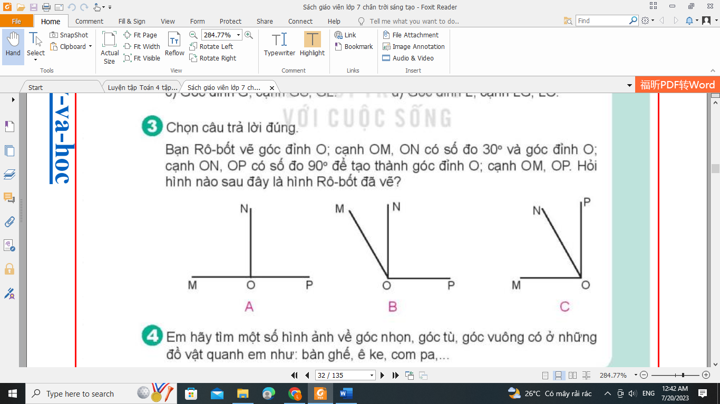

N

Hình 4

Hình 3

Hình 2

P

O

Hình 1

M

A. Hình 1 B. Hình 2 C. Hình 3 D. Hình 4

**PHẦN II: TỰ LUẬN (6 điểm)**

**Câu 8. (M2) Đặt tính rồi tính:**

|  |  |  |  |
| --- | --- | --- | --- |
| +191 909 + 10 281 … ……………….  ………………  ………………  ……………… | 195 075 – 51 628 ………………….  ………………….  ………………….  ………………….. | 8 055 x 3  ………………….  ………………….  ………………….  ………………….. | 25 624 : 4  ………………….  ………………….  ………………….  ………………….. |

**Câu 9. (M2) Điền số vào chỗ chấm sau:**

a) 4kg 500g  = ……….…. g c) 430dm2 = ……….. m2 ……… dm2

b) 480 giây = …………..phút d) 2 yến 7kg =……………..kg

**Câu 10. (M3)** Một mảnh vườn hình chữ nhật có nửa chu vi là 18 m và chiều dài hơn chiều rộng là 8 m. Tính diện tích của mảnh vườn hình chữ nhật đó ?

………………………..

.................................................................................................................................

.................................................................................................................................

...................................................................................................................................................................................................................................................................................................................................................................................................

.................................................................................................................................

.................................................................................................................................

**Câu 11. (M3)** Tính bằng cách thuận tiện.

a. 25 360 + 5 300 + 4 700 + 4540

b. 981 827 110 + 59 498 118 - 81 827 110

...................................................................................................................................................................................................................................................................................................................................................................................................................................................................

**HƯỚNG DẪN ĐÁNH GIÁ KHẢO SÁT CHẤT LƯỢNG CUỐI HỌC KÌ I**

**Môn: Toán - Lớp 4**

**Năm học 2023 - 2024**

**I. PHẦN TRẮC NGHIỆM (4 ĐIỂM)**

|  |  |  |  |  |  |  |  |
| --- | --- | --- | --- | --- | --- | --- | --- |
| **Câu** | **1** | **2** | **3** | **4** | **5** | **6** | **7** |
| **Đáp án** | C | D | D | A | C | B | A |
| **Điểm** | 0,5 | 0,5 | 0,5 | 0,5 | 0,5 | 0,5 | 1 |

**II. PHẦN TỰ LUẬN (6 ĐIỂM)**

**Câu 8.** Mỗi phép tính đúng 0.5đ

(Đặt tính đúng 0,2 điểm, thực hiện tính đúng 0,3 điểm)

**Câu 9.** Mỗi ý đúng 0.25đ

a. 4kg500g  = 4500g c. 430dm2 = 4 m2 30 dm2

b. 480 giây = 8phút d. 2 yến 7kg =27kg

**Câu 10.**

Bài giải

Chiều rộng của mảnh vườn hình chữ nhật là: 0,75 điểm

(18 - 8) : 2 = 5 (m)

Chiều dài của mảnh vườn hình chữ nhật là: 0,5 điểm

5 + 8 = 13 (m)

Diện tích của mảnh vườn hình chữ nhật là: 0,5 điểm

5 x 13 = 65 (m2)

Đáp số: 65 (m2) 0,25 điểm

**Câu 11:** Mỗi phần tính đúng 0.5đ

a. 25 360 + 5 300 + 4 700 + 4 540

= (25 360 + 4 540) + (5 300 + 4 700) 0,25 điểm

= 30 000 + 10 000 0,15 điểm

= 40 000 0,1 điểm

b. 981 827 110 + 59 498 118 - 81 827 110

= (981 827 110 - 81 827 110) + 59 498 118 0,25 điểm

= 900 000 000 + 59 498 118 0,15điểm

= 959 498 118 0,1 điểm